**BÀI TẬP ÔN TẬP CHO HỌC KHÁ GIỎI**

**MÔN VẬT LÝ 7**

**Bài 1** : Vẽ ảnh A’B’?

**A**

**B**

**A**

**B**

**Bài 2** : Cho một điểm sáng S đặt trước một gương phẳng. Góc tạo bởi tia tới với mặt gương bằng 50°.

a) Hãy vẽ ảnh của vật tạo bởi gương phẳng?

b) Tìm góc tới và góc phản xạ?

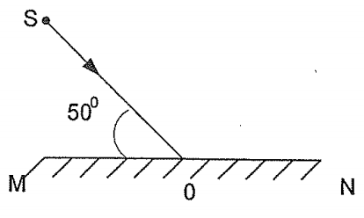

**Bài 3:** Vẽ tia phản xạ. Tính góc phản xạ

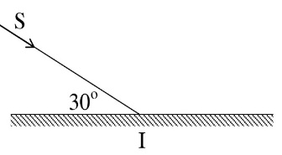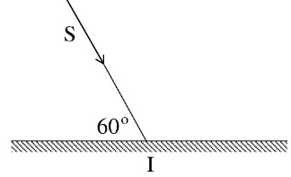

**Bài 4:**Có 3 gương: gương phẳng, gương cầu lồi và gương cầu lõm. Hình ảnh của một khuôn mặt nhìn qua các gương được mô tả ở các hình dưới. Các gương có cùng kích thước bề mặt và cùng khoảng cách đến khuôn mặt.

Em hãy cho biết gương nào là gương phẳng, gương nào là gương cầu lõm?



Hình 4

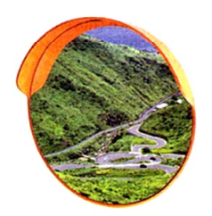

Hình c

Hình b

Hình a

**Bài 5:**

Tại sao người ta không dùng gương cầu lõm mà dùng gương cầu lồi để đặt ở những chỗ đường đèo quanh co hoặc chỗ đường gấp khúc có vật cản che khuất (hình 4) ?

**Bài 6:** Hãy giải thích tại sao trong các đèn pha ô tô, xe máy, đèn pin, người ta dùng gương cầu lõm mà không dùng gương cầu lồi hay gương phẳng.

